**软件需求规格说明书**

**——游乐园智慧助手**

目录

1. 综述 5

1.1. 背景 5

1.2. 产品目标 5

2. 系统概述 6

2.1. 产品设计思路 6

2.1.1. 用户需求洞察 6

2.1.2. 智能化功能集成 6

2.1.3. 环境感知与智能调节 6

2.1.4. 用户友好与界面设计 7

2.2. 角色说明 7

2.3. 功能清单 7

2.3.1. 移动端 7

2.3.2. 大屏端 9

2.3.3. Web端 9

2.7特色功能 10

3. 移动端功能需求 11

3.1. 注册 11

3.1.1. 新用户注册 11

3.2. 登录 12

3.2.1. 手机号密码登录 12

3.2.2. 手机号验证码登录 13

3.2.3. 登录跳转注册 14

3.3. 首页 15

3.3.1. 游乐园图片轮播 15

3.3.2. 游乐园信息介绍 16

3.3.3. 游玩路线推荐 17

3.4. 推荐路线详情页 18

3.4.1. 途经设施轮播 18

3.4.2. 途经设施展示 19

3.4.3. 路线导航 19

3.5. 地图 20

3.5.1. 设施位置展示 20

3.5.2. 导航功能 21

3.5.3. 个人定位 22

3.5.4. 设施搜索 22

3.5.5. 设施类别筛选 23

3.5.6. 设施条件筛选 24

3.5.7. 智能规划路线 25

3.5.8. 设施列表 26

3.6. 智能规划路线设施选择 26

3.6.1. 设施搜索 26

3.6.2. 设施类别筛选 27

3.6.3. 设施条件筛选 28

3.6.4. 多选框 29

3.6.5. 已选设施展示 30

3.6.6. 智能规划路线按钮 30

3.7. 智能规划路线地图展示 31

3.7.1. 智能规划路线地图展示 31

3.7.2. 路线导航功能 32

3.8. 设施列表 32

3.8.1. 展示设施列表 32

3.8.2. 设施订阅 33

3.8.3. 设施搜索 34

3.8.4. 设施类别筛选 34

3.8.5. 设施条件筛选 35

3.9. 设施详情 36

3.9.1. 设施图片轮播 36

3.9.2. 设施信息展示 37

3.9.3. 排队等待时长 37

3.9.4. 打卡功能 38

3.9.5. 跳转至地图 39

3.10. 我的 40

3.10.1. 个人信息框 40

3.10.2. 我的订阅 40

3.10.3. 我的打卡 41

3.10.4. 退出账号 42

3.11. 修改个人信息 43

3.11.1. 个人信息框 43

3.11.2. 修改手机号 43

3.11.3. 修改密码 44

3.12. 我的订阅 45

3.12.1. 订阅信息展示 45

3.12.2. 订阅信息筛选 46

3.13. 我的打卡 47

3.13.1. 打卡信息展示 47

3.13.2. 跳转信息详情 48

4. 大屏端功能需求 48

4.1. 游玩人数展示框 48

4.1.1. 游玩人数展示 48

4.2. 游乐设施排行榜 49

4.2.1. 游乐设施排行 49

4.3. 游乐设施拥挤度条形图 50

4.3.1. 游乐设施拥挤度统计 50

4.4. 推荐路线选择占比图 50

4.4.1. 推荐路线选择情况统计 50

4.5. 游乐设施打卡占比图 51

4.5.1. 游乐设施打卡情况统计 51

4.6. 游乐设施拥挤度变化折线图 51

4.6.1. 游乐设施拥挤度变化统计 51

4.7. 游乐园地图及当前位置标记 52

4.7.1. 游乐园地图展示 52

5. Web端功能需求 53

5.1. 登录 53

5.1.1. 工号密码登录 53

5.2. 主页 54

5.2.1. 个人信息框 54

5.2.2. 游乐设施排行 54

5.2.3. 游乐设施拥挤度统计 55

5.2.4. 游乐园每日游玩人数 55

5.2.5. 退出账号 56

5.3. 路线管理 57

5.3.1. 路线表格展示 57

5.3.2. 路线查找 57

5.3.3. 路线增加 58

5.3.4. 路线批量删除 59

5.3.5. 路线信息修改 59

5.3.6. 单个路线删除 60

5.4. 员工管理 61

5.4.1. 员工表格展示 61

5.4.2. 员工查找 62

5.4.3. 条件筛选 62

5.4.4. 员工增加 63

5.4.5. 员工批量删除 64

5.4.6. 员工信息修改 64

5.4.7. 单个员工删除 65

5.5. 设施管理 66

5.5.1. 游乐设施管理 66

5.5.2. 美食设施管理 70

5.5.3. 洗手间设施管理 74

6. 接口需求 78

6.1. 移动端 78

6.1.1. 设施接口 78

6.1.2. 用户接口 78

6.1.3. 路线推荐接口 79

6.1.4. 导航接口 79

6.1.5. 轮播接口 79

6.1.6. 打卡接口、订阅接口 79

6.2. 大屏端 80

6.2.1. 统计推荐路线使用次数接口 80

6.2.2. 推荐路线选择次数加一接口 80

6.2.3. 统计每个设施的打卡次数接口 80

6.2.4. 统计当前总游玩人数接口 80

6.2.5. 统计当前各个设施游玩人数接口 80

6.2.6. 以小时为单位统计当日拥挤度（预计等待时间）接口 80

6.3. Web端 80

6.3.1. 设施接口 80

6.3.2. 路线推荐接口 81

6.3.3. 数据统计接口 81

6.3.4. 人员接口 81

# 综述

## 背景

传统游乐园虽然是人们放松娱乐的理想场所，但处于人流密集、设施复杂的环境下，游客常常面临着导航困难、信息获取不便、排队等待时间长等问题。因此，我们希望能够开发一套游乐园智慧助手，方便游客能够实时观测每个设施的等待时间，并为游客提供智能路线规划，从全局帮助景区智慧化的进行导流，防止旅游景点、线路拥堵等问题出现，提高游客游玩体验。

## 产品目标

本产品致力于解决传统游乐园中游客面临的一系列问题，包括但不限于导航困难、信息获取不便以及排队等待时间长等。通过引入智慧游乐园助手，我们期望为游客带来更加便捷、高效的游玩体验。

我们的主要目标包括:

实时信息获取：为游客提供游乐园内各项设施的实时等待时间，确保游客能够轻松了解各个项目的排队情况，从而合理安排游玩时间。

智能路线规划：根据游客的当前位置、希望游玩的设施以及设施的实时等待时间，为游客规划出等待时间最少的游玩路线，减少游客在游乐园内盲目寻找和徘徊的时间。

精准导航服务：提供精确的园区导航功能，帮助游客快速找到目标设施，提升游客在游乐园内的行动效率。

营造舒适游玩环境：在游乐园内出现拥堵时，播放舒缓的音乐，利用明亮的光线，为游客营造轻松、舒适的游玩环境；在不拥堵时，播放激情四溢的音乐，适当降低灯光亮度，为游客增添活力，同时响应节能减排的号召。

# 系统概述

## 产品设计思路

### 用户需求洞察

在设计智慧游乐园助手这一产品时，我们首先对游客在游乐园游玩过程中的核心需求进行了深度洞察。我们认识到，游客在游乐园中主要面临导航困难、信息获取不便以及排队等待时间长等问题。因此，我们的产品设计将围绕解决这些问题展开，旨在提升游客的游玩体验。

### 智能化功能集成

实时信息获取与展示：通过集成游乐园的各项设施数据，实时更新并展示设施的等待时间，确保游客能够随时获取最新、最准确的信息。

智能路线规划：利用先进的定位技术和算法，根据游客的当前位置、希望游玩的设施以及设施的等待时间，为游客规划出最优的游玩路线。

精准导航服务：通过地图导航功能，为游客提供从当前位置到目标设施的精确导航，帮助游客快速找到目的地。

### 环境感知与智能调节

拥堵感知与音乐调节：通过实时监测游乐园内的客流情况，判断是否出现拥堵。在拥堵时，自动播放舒缓的音乐，以缓解游客的焦虑情绪；在非拥堵时，则播放激情四溢的音乐，增添游玩乐趣。

光线智能调节：根据游乐园内的客流情况和天气状况，自动调节灯光亮度。在拥堵或夜间时，提高灯光亮度，确保游客的视觉舒适度；在客流较少或白天时，适当降低灯光亮度，实现节能减排。

### 用户友好与界面设计

我们注重产品的用户友好性，力求使界面设计简洁明了、操作便捷。通过直观的图标、清晰的文字提示以及流畅的交互设计，确保游客能够轻松上手，快速掌握产品的使用方法。

* 1. 角色说明

|  |  |  |
| --- | --- | --- |
| 序号 | 角色名称 | 角色描述 |
| U01 | 游客 | 游客通过使用智慧游乐园助手，能查看设施信息与实时等待时间，规划个性化的游玩路线，使用导航服务。 |
| U02 | 游乐园管理者 | 管理者能够实时了解游乐园的运营情况，包括游客分布、设施使用状况，能够对人员，设施，路线进行修改，增加，删除，查询。 |

## 功能清单

软件的功能列表如下：（开发优先级标志：●：高；●：中；●：低；迭代功能在多期开发中展示）

### 移动端

|  |  |  |  |  |
| --- | --- | --- | --- | --- |
| 序号 | 功能名称 | 一期开发 | 二期开发 | 三期开发 |
|  | **注册** |  |  |  |
| 1 | 新用户注册 | ● |  | ● |
|  | **登录** |  |  |  |
| 2 | 手机号密码登录 | ● |  |  |
| 3 | 手机号验证码登录 |  |  | ● |
| 4 | 登录跳转注册 | ● |  |  |
|  | **主页** |  |  |  |
| 5 | 游乐园图片轮播 | ● |  |  |
| 6 | 游乐园信息介绍 | ● |  |  |
| 7 | 游玩路线推荐 |  | ● |  |
|  | **设施详情** |  |  |  |
| 8 | 途经设施轮播 | ● |  |  |
| 9 | 途径设施展示 | ● |  |  |
| 10 | 路线导航 |  | ● |  |
|  | **地图** |  |  |  |
| 11 | 设施位置展示 | ● | ● | ● |
| 12 | 导航功能 | ● | ● | ● |
| 13 | 个人定位 | ● |  |  |
| 14 | 设施搜索 | ● | ● |  |
| 15 | 设施类别筛选 | ● |  |  |
| 16 | 设施条件筛选 | ● | ● |  |
| 17 | 地图跳转智能规划路线 | ● |  |  |
| 18 | 地图跳转设施列表 | ● |  |  |
|  | **智能规划路线设施选择** |  |  |  |
| 19 | 设施搜索 | ● |  |  |
| 20 | 设施类别筛选 | ● |  |  |
| 21 | 设施条件筛选 | ● |  |  |
| 22 | 多选框 | ● |  |  |
| 23 | 已选设施展示 |  | ● |  |
| 24 | 智能规划路线按钮 | ● |  | ● |
|  | **智能规划路线地图展示** |  |  |  |
| 25 | 智能规划路线地图展示 | ● | ● |  |
| 26 | 智能规划路线导航功能 | ● |  |  |
|  | **设施列表** |  |  |  |
| 27 | 展示设施列表 | ● |  |  |
| 28 | 设施订阅 | ● |  |  |
| 29 | 设施搜索 | ● |  |  |
| 30 | 设施类别筛选 | ● |  |  |
| 31 | 设施条件筛选 | ● |  |  |
|  | **设施详情** |  |  |  |
| 32 | 设施图片轮播 | ● |  |  |
| 33 | 设施信息展示 | ● |  |  |
| 34 | 排队等待时长 | ● |  |  |
| 35 | 打卡功能 |  | ● |  |
| 36 | 跳转至地图 |  | ● |  |
|  | **我的** |  |  |  |
| 37 | 个人信息框 | ● |  |  |
| 38 | 我的跳转我的订阅 | ● |  |  |
| 39 | 我的跳转我的打卡 | ● |  |  |
| 40 | 退出账号 | ● |  |  |
|  | **信息修改** |  |  |  |
| 41 | 修改个人信息 | ● |  |  |
| 42 | 修改手机号 |  |  | ● |
| 43 | 修改密码 |  |  | ● |
|  | **我的订阅** |  |  |  |
| 44 | 订阅信息展示 |  | ● |  |
| 45 | 订阅信息筛选 |  | ● |  |
|  | **我的打卡** |  |  |  |
| 46 | 打卡信息展示 |  | ● |  |
| 47 | 跳转设施详情 |  | ● |  |

### 大屏端

|  |  |  |  |  |
| --- | --- | --- | --- | --- |
| 序号 | 功能名称 | 一期开发 | 二期开发 | 三期开发 |
| 1 | 游玩人数展示 | ● |  |  |
| 2 | 游乐设施排行 | ● |  |  |
| 3 | 游乐设施拥挤度统计 | ● |  |  |
| 4 | 推荐路线选择情况统计 | ● |  |  |
| 5 | 游乐设施打卡情况统计 | ● |  |  |
| 6 | 游乐设施拥挤度变化统计 | ● |  |  |
| 7 | 游乐园地图展示 | ● |  |  |

### Web端

|  |  |  |  |  |
| --- | --- | --- | --- | --- |
| 序号 | 功能名称 | 一期开发 | 二期开发 | 三期开发 |
|  | **登录** |  |  |  |
| 1 | 工号密码登录 |  |  | ● |
|  | **主页** |  |  |  |
| 2 | 个人信息框 |  |  | ● |
| 3 | 游乐设施排行 |  |  | ● |
| 4 | 游乐设施拥挤度统计 |  |  | ● |
| 5 | 游乐园每日游玩人数 |  |  | ● |
| 6 | 退出账号 |  |  | ● |
|  | **路线管理** |  |  |  |
| 7 | 路线表格展示 |  |  | ● |
| 8 | 路线查找 |  |  | ● |
| 9 | 路线增加 |  |  | ● |
| 10 | 路线批量删除 |  |  | ● |
| 11 | 路线信息修改 |  |  | ● |
| 12 | 单个路线删除 |  |  | ● |
|  | **员工管理** |  |  |  |
| 13 | 员工表格展示 |  |  | ● |
| 14 | 员工查找 |  |  | ● |
| 15 | 条件筛选 |  |  | ● |
| 16 | 员工增加 |  |  | ● |
| 17 | 员工批量删除 |  |  | ● |
| 18 | 员工信息修改 |  |  | ● |
| 19 | 单个员工删除 |  |  | ● |
|  | **游乐设施管理** |  |  | ● |
| 20 | 游乐设施表格展示 |  |  | ● |
| 21 | 游乐设施查找 |  |  | ● |
| 22 | 条件筛选 |  |  | ● |
| 23 | 游乐设施增加 |  |  | ● |
| 24 | 游乐设施批量删除 |  |  | ● |
| 25 | 游乐设施信息修改 |  |  | ● |
| 26 | 单个游乐设施删除 |  |  | ● |
|  | **美食设施管理** |  |  | ● |
| 27 | 美食设施表格展示 |  |  | ● |
| 28 | 美食设施查找 |  |  | ● |
| 29 | 条件筛选 |  |  | ● |
| 30 | 美食设施增加 |  |  | ● |
| 31 | 美食设施批量删除 |  |  | ● |
| 32 | 美食设施信息修改 |  |  | ● |
| 33 | 单个美食设施删除 |  |  | ● |
|  | **洗手间设施管理** |  |  | ● |
| 34 | 洗手间设施表格展示 |  |  | ● |
| 35 | 洗手间设施查找 |  |  | ● |
| 36 | 洗手间设施增加 |  |  | ● |
| 37 | 洗手间设施批量删除 |  |  | ● |
| 38 | 洗手间设施信息修改 |  |  | ● |
| 39 | 单个洗手间设施删除 |  |  | ● |

## 2.7特色功能

|  |  |  |  |
| --- | --- | --- | --- |
| 编号 | 概述 | 说明 | 关键词 |
| 1 | 推荐路线实时更新与智能导航 | 移动端首页推荐路线中的热门打卡路线、人气订阅路线和畅通无阻路线是系统根据实时拥挤度和打卡订阅情况自动生成的，其中的途经游乐设施会随实时拥挤度和打卡订阅情况的变化而变化，用户点击导航按钮后系统会根据这些项目实时的排队等待时间以及您的行走时间为您规划出一条最佳路线并给您提供导航功能。 | 智能化 |
| 2 | 智能规划路线 | 用户可以自己将所有想玩项目勾选出来，点击按钮后系统也将会根据这些项目实时的排队等待时间以及您的行走时间为您规划出一条最佳路线。 | 智能化 |
| 3 | 游乐设施自动化管理 | 当设施运行畅通时，设施会播放热情洋溢的音乐，为游客们营造出一种欢乐、轻松的氛围；当人数逐渐增多，设施变得拥堵时，游客可能会感到烦躁和不安。因此，设施会自动切换为轻缓柔和的音乐，帮助游客平复心情，缓解压力。此外，当设施前排队的游客络绎不绝时，会自动点亮璀璨的灯光。然而，随着游客数量的逐渐减少，我们的灯光系统将会智能调整亮度，转变为柔和而不刺眼的照明，既确保游客们的基本照明需求得到满足，又实现了对能源的合理利用与节约。 | 自动化 |

# 移动端功能需求

## 注册

### 新用户注册

#### 功能描述

新用户通过填写手机号（必需）、手机号验证码（必需）、昵称（非必需）、密码（必需）、确认密码（必需）实现账号的注册。

#### 业务流程

用户填写手机号以及获取到的验证码、昵称(不设置系统自动为用户生成)、密码、确认密码后在页面中心弹出“注册成功”的消息提示，并跳转到登录页面。

#### 业务规则

手机号：(1)非空（错误提示“请输入手机号”）(2)必须是11位数字（错误提示“手机号格式不正确”），且进行验证保证这11位数字确定为手机号。

验证码：必须与系统发出的验证码一致。

密码：(1)非空（错误提示“请输入密码”）(2)不显示明文(3)长度不小于8位不大于16位（错误提示“密码不得小于8位“或密码不得超过16位”）(4)密码可以包含字母、数字、特殊符号。

确认密码：(1)非空（错误提示“请再次输入密码”）(2)不显示明文(3)与密码填写一致（错误提示“两次输入密码不一致”）。

注册失败：提示“该手机号已注册”。

#### 原型图

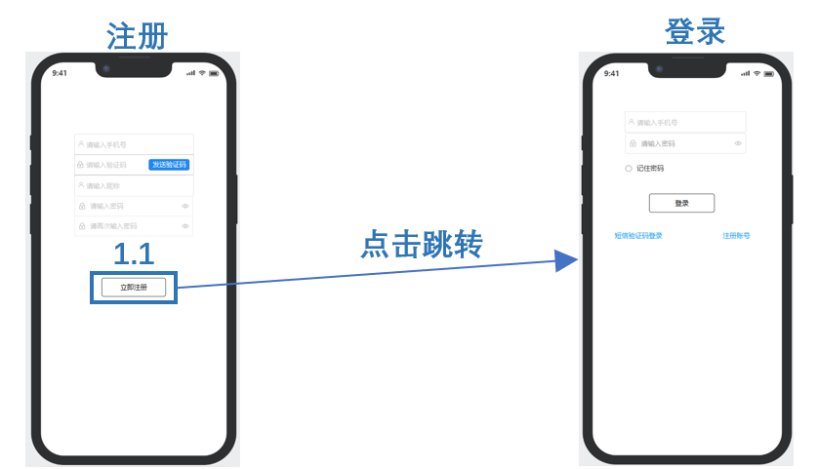

## 登录

### 手机号密码登录

#### 功能描述

用户根据手机号密码进行登录，点击登录按钮进行登录，系统验证手机号密码是否正确给出反馈。

#### 业务流程

用户输入的手机号密码确认无误后弹出登录成功的消息提示，并跳转到APP主页。

#### 业务规则

手机号：(1)非空（错误提示“请输入手机号”）(2)必须是11位数字（错误提示“手机号格式不正确”），且进行验证保证这11位数字确定为手机号。

登录失败：(1)若手机号密码不正确则在页面中心弹出“您的账号/密码输入错误，请重新输入”的消息提示；(2)若连续5次输入错误则在页面中心弹出“您已连续五次输入错误，请十分钟后重试”的消息提示(3)若该手机号未注册账号，提示“该手机号尚未注册账号，请您先注册账号”。

点击记住密码：用户下次登录输入账号后直接自动填充密码。

用户登录后系统将用户的登录信息存至本地缓存中。

#### 原型图

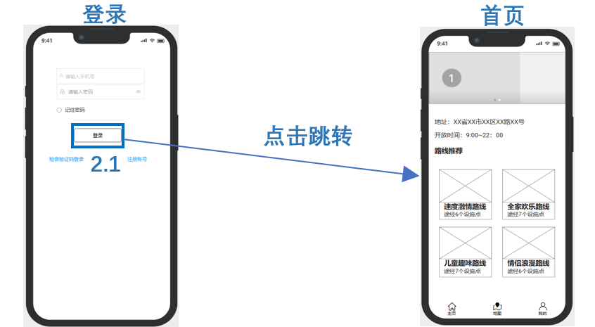

### 手机号验证码登录

#### 功能描述

用户可以点击屏幕下方的短信图标用手机号验证码进行登录，点击后系统转换至手机号验证码登录页面，用户输入手机号，点击发送验证码按钮，将收到的验证码填写上，点击登录按钮进行登录。

#### 业务流程

用户填写自己的手机号点击发送验证码，收到验证码后填写下来点击登录，系统检测无误后跳转到APP主页。

#### 业务规则

手机号：(1)非空（错误提示“请输入手机号”）(2)必须是11位数字（错误提示“手机号格式不正确”），且进行验证保证这11位数字确定为手机号。

登录失败：（1）若验证码不正确，提示用户“验证码不正确，请重试”（2）若该手机号未注册账号，提示 “该手机号尚未注册账号，请您先注册账号”。

#### 原型图

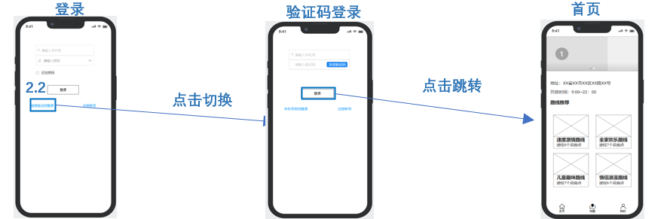

### 登录跳转注册

#### 功能描述

用户可以点击页面中的注册账号的超链接，用户点击后，系统跳转到注册页面。

#### 业务流程

用户点击注册账号，系统跳转至注册页面。

#### 原型图

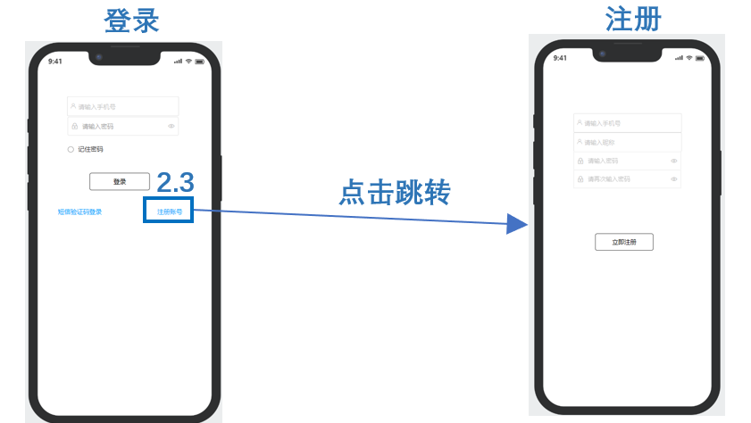

## 首页

### 游乐园图片轮播

#### 功能描述

轮播图自动播放所有游乐设施的图片，每张图片上标注设施名称，点击可进入到对应设施的详情页面。

#### 业务流程

用户通过浏览轮播图来浏览所有的游乐设施，也可手动翻动图片来切换，点击轮播图上的图片或文字可跳转到具体设施的详情页面。

#### 业务规则

轮播图片为所有游乐设施的图片。

#### 原型图

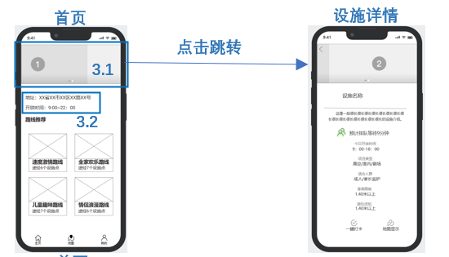

### 游乐园信息介绍

#### 功能描述

两行文字为用户展示游乐园的具体地址以及开放的时间段。

#### 业务流程

用户通过浏览文字来知晓游乐园的地理位置以及开放时间。

#### 业务规则

开放时间取所有设施开放时间中最小的值，关闭时间取所有设施关闭时间中最大的值。

#### 原型图

详情见3.3.1.4。

### 游玩路线推荐

#### 功能描述

为游客提供热门的不同类别的游玩路线推荐，显示路线名称和图片以及途经游乐设施的个数，用户想了解更多信息需要点击某一条路线进入对应的详情页面。

#### 业务流程

用户可以观看系统给出的各类热门的游玩路线规划方案，点击某一个方案可以跳转至该方案的详情界面。

#### 业务规则

推荐的路线既有设定好的路线方案，又有根据实时拥挤度和打卡订阅情况系统自动生成的热门打卡路线、人气订阅路线和畅通无阻路线。

#### 原型图

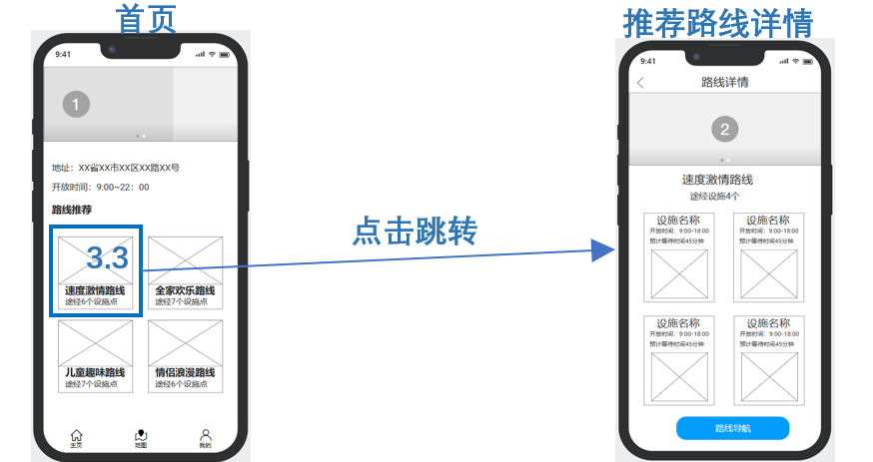

## 推荐路线详情页

### 途经设施轮播

#### 功能描述

轮播图自动播放本方案途经的所有游乐设施的图片，每张图片上标注设施名称，点击设施图片可以跳转到对应设施的详情页面。

#### 业务流程

用户观看途经游乐设施的图片及名称介绍，点击图片或文字跳转至设施详情页了解更多信息。

#### 业务规则

轮播图片为所有途经游乐设施的图片。

#### 原型图

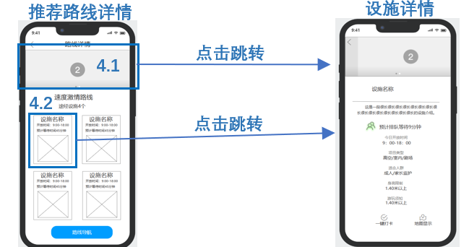

### 途经设施展示

#### 功能描述

方案中为用户展示途经游乐设施的信息，用户通过浏览每个设施的信息卡片可以看到设施名称，当前预计排队等待时间、设施开放时间以及设施的图片。

#### 业务流程

用户上下滑动浏览途经设施的信息卡片，点击卡片跳转至相应设施的详情页面。

#### 原型图

详情见3.4.1.4。

### 路线导航

#### 功能描述

页面最下方有一个路线导航的按钮，用户点击后会跳转至地图页面，系统根据实时设施拥挤度将路线中途经的设施进行排序，并且在地图上显示出具体路线以及途径设施的编号，同时下端划出弹窗询问是否导航。

#### 业务流程

用户点击路线导航的按钮，系统跳转至地图页面，并为用户展示出该路线以及途经设施。

#### 业务规则

途经设施的编号按照途经的先后顺序从小到大依次排列。

#### 原型图

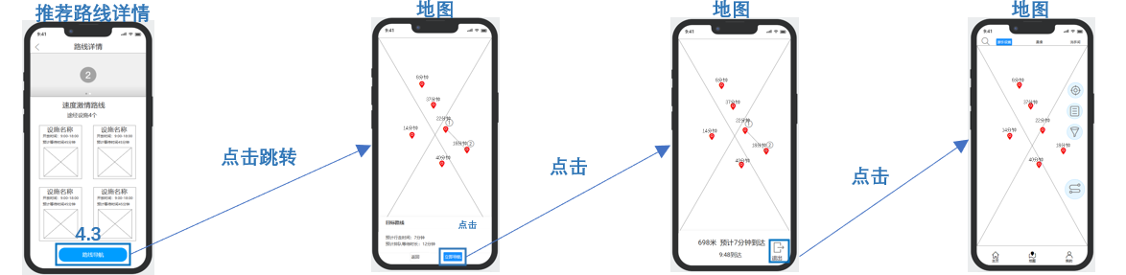

## 地图

### 设施位置展示

#### 功能描述

页面中央为游乐园的地图，地图上标有设施的图标，缩放等级为一级，图标上方出现一个框，显示设施预计排队等待时间，用户点击图标地图放大为二级，上方显示设施名称以及预计排队等待时间，再次点击图标地图放大至三级，页面下方会滑上来一个弹窗，显示设施图片、设施名称、开放时间，以及一个导航按钮，用户点击导航按钮即可开启导航。

#### 业务流程

用户通过缩放以及滑动观看游乐园所有设施在地图上的位置信息。

#### 业务规则

地图中设施图标：（1）游乐设施为红色，美食店为橙色，洗手间为绿色（2）默认情况下系统显示所有游乐设施位置图标。

地图缩放等级：(1)比例尺为16~18：一级(2)比例尺为18~20：二级(3)比例尺为20及以上：三级。

#### 原型图

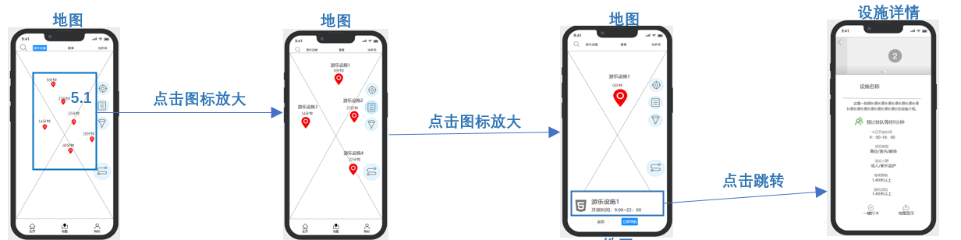

### 导航功能

#### 功能描述

用户点击导航按钮后系统获取用户位置以及目的地位置，在地图上显示出最近路线并为用户导航，显示出距离、行走时间以及预计到达时间用户点击退出后退出导航功能。

#### 业务流程

用户点击导航，系统为用户规划路线并指引用户前往。

#### 原型图

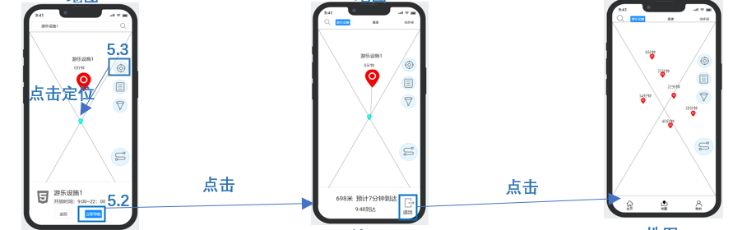

### 个人定位

#### 功能描述

地图上有一个定位按钮，用户点击后地图移动至以用户位置为中心的区域，用户可以在地图上看到自己当前的位置信息。

#### 业务流程

用户点击定位按钮，地图移动至用户位置区域，方便用户在地图中查看自身的位置信息。

#### 业务规则

用户不点击定位图标时，地图上标记用户的位置信息但并不切换至页面中心展示。

#### 原型图

详情见3.5.2.3。

### 设施搜索

#### 功能描述

地图上方有一个搜索按钮，用户点击之后变为长方形的搜索框，用户可以输入设施名称或分类，系统根据用户输入的数据进行模糊查找，地图上会显示出来搜索结果的位置信息。

#### 业务流程

用户输入设施名称或设施分类进行搜索。系统接收用户输入后，通过匹配设施名称或分类，在游乐园地图中标示出相关设施的位置信息。

#### 业务规则

搜索的设施名称或分类有误时系统给出提示信息“您的输入不准确，未搜索到具体结果”，地图上显示搜索之前的设施位置信息。

#### 原型图

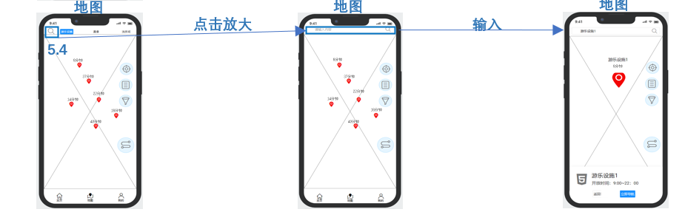

### 设施类别筛选

#### 功能描述

用户可以点击搜索框右边的游乐设施、美食、卫生间选中不同的设施类别，系统将会显示相应类别的设施在地图上的位置信息。

#### 业务流程

用户点击某一类别后，系统给出该类别对应设施在地图上的位置信息

#### 业务规则

筛选功能：（1）用户只能选中一个类别进行筛选，用户未筛选情况下系统默认为游乐设施（2）在用户没有选择的情况下，系统选中游乐设施，地图上显示所有类别的设施位置信息。

#### 原型图

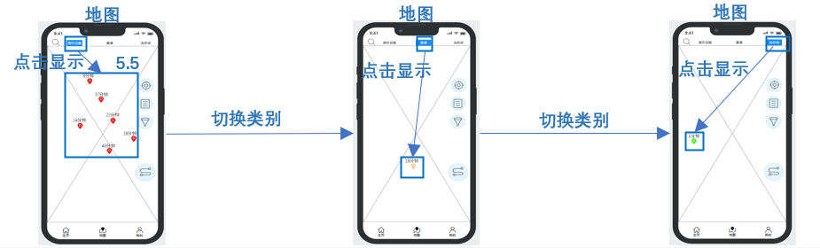

### 设施条件筛选

#### 功能描述

用户选中某一设施类别后，可以点击地图上漂浮的筛选按钮，屏幕左侧划出弹窗，用户可以对游乐设施的适合人群、项目类型以及身高限制进行筛选，也可对美食的餐饮类型进行筛选，筛选弹窗中有完成按钮，用户点击后弹窗消失，地图上显示相应筛选结果的位置信息。

#### 业务流程

用户点击筛选按钮，系统弹出筛选弹窗，用户选择自己的筛选条件点击完成按钮，系统为用户展示筛选结果包含的设施在地图上的位置信息。

#### 业务规则

游乐设施筛选类型：（1）适合人群（单选、可不选）：成人；老少皆宜；家长监护（2）项目类型（单选、可不选）：过山车；轨道、垂直、高空、水上、室内、旋转、剧场、失重、鬼屋（3）身高限制：输入框（可输入身高cm）；不限制（默认选中，用户输入身高自动取消选中）

美食筛选类型：（1）餐饮类型：中式快餐、西式快餐、面点、饮品。小吃（单选，可不选）

#### 原型图

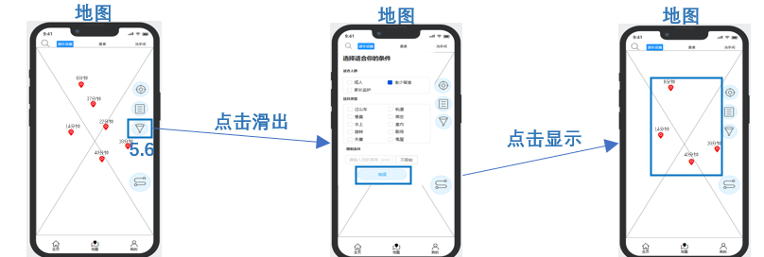

### 智能规划路线

#### 功能描述

地图上智能规划路线的按钮，用户点击后可以跳转到最优路径推荐选择设施的页面。

#### 业务流程

用户点击智能规划路线按钮，系统跳转至最优路径推荐选择设施页面。

#### 原型图

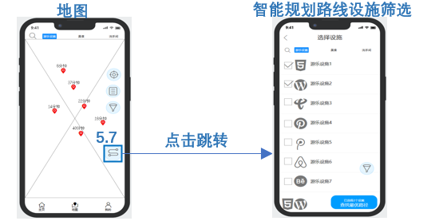

### 设施列表

#### 功能描述

地图上漂浮设施列表的按钮，用户点击后可以跳转的设施列表的页面。

#### 业务流程

用户点击设施列表按钮，系统跳转至设施列表页面。

#### 原型图

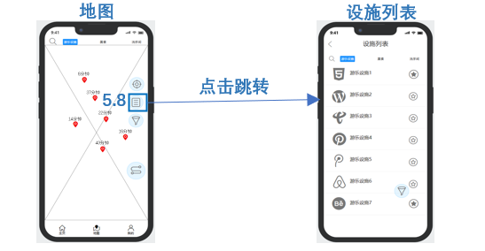

## 智能规划路线设施选择

### 设施搜索

#### 功能描述

多选框上方有一个搜索按钮，用户点击之后变为长方形的搜索框，用户可以输入设施名称或分类，系统根据用户输入的数据进行模糊查找后，会显示出搜索结果的多选框。

#### 业务流程

用户输入设施名称或设施分类进行搜索。系统接收用户输入后，通过匹配设施名称或分类，反馈给用户相应的结果。

#### 业务规则

搜索的设施名称或分类有误时系统给出提示信息“您的输入不准确，未搜索到具体结果”。

#### 原型图

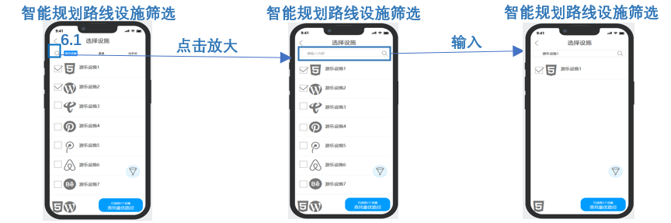

### 设施类别筛选

#### 功能描述

用户可以点击搜索框右边的游乐设施、美食、卫生间选中不同的设施类别，系统将会显示相应类别的多选框。

#### 业务流程

用户点击某一类别后，系统给出该类别对应设施的多选框。

#### 业务规则

在用户没有选择的情况下，系统默认选中游乐设施，列表展示所有游乐设施的相关信息。

#### 原型图

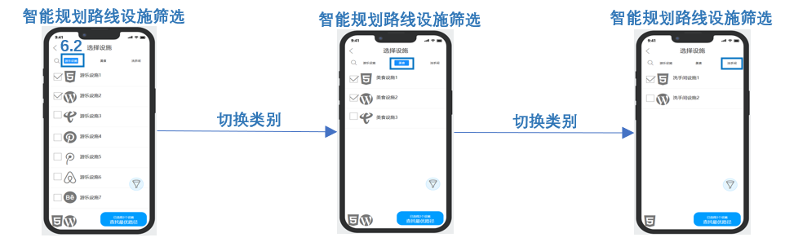

### 设施条件筛选

#### 功能描述

用户选中某一设施类别后，可以点击多选框上漂浮的筛选按钮，屏幕左侧划出弹窗，用户可以对游乐设施的适合人群、项目类型以及身高限制进行筛选，也可对美食的餐饮类型进行筛选，筛选弹窗中有完成按钮，用户点击后弹窗消失，系统将会显示筛选结果的多选框。

#### 业务流程

用户点击筛选按钮，系统弹出筛选弹窗，用户选择自己的筛选条件点击完成按钮，系统为用户展示筛选结果包含的多选框。

#### 业务规则

设施筛选类型：（1）适合人群（单选、可不选）：成人；老少皆宜；家长监护（2）项目类型（单选、可不选）：过山车；轨道、垂直、高空、水上、室内、旋转、剧场、失重、鬼屋（3）身高限制：输入框（可输入身高cm）；不限制（默认选中，用户输入身高自动取消选中）

美食筛选类型：（1）餐饮类型：中式快餐、西式快餐、面点、饮品。小吃（单选，可不选）

#### 原型图

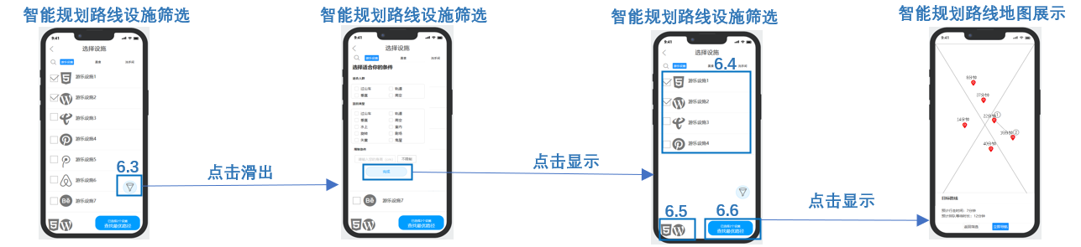

### 多选框

#### 功能描述

用户可以在多选列表中框选想要游玩的游乐设施设施，想要打卡的美食设施等。

#### 业务流程

用户在多选框中选中自己想要前往的设施。

#### 原型图

详情见3.6.3.4。

### 已选设施展示

#### 功能描述

左下角为用户展示已选游乐设施的图标。

#### 业务流程

系统为用户展示用户已选的设施。

#### 业务规则

已选设施多于5个的部分显示省略号。

#### 原型图

详情见3.6.3.4。

### 智能规划路线按钮

#### 功能描述

右下角为开始导航的按钮，用户点击按钮，系统检索并为用户规划一条最优路径展示在地图上。

#### 业务流程

用户点击开始导航按钮，系统为用户规划最优路线推荐并跳转到地图上显示。

#### 业务规则

导航按钮上显示用户已选择的设施数量，用户未选设施时按钮锁定。

#### 原型图

详情见3.6.3.4。

## 智能规划路线地图展示

### 智能规划路线地图展示

#### 功能描述

地图上为用户展示系统规划的最优路径信息，包括路线轨迹以及途经设施按先后顺序进行编号。

#### 业务流程

地图上展示出系统为用户规划的路线的轨迹以及途经设施的先后顺序。

#### 业务规则

途经设施的编号按照途经的先后顺序从小到大依次排列。页面下方显示路径信息弹窗，路径信息包括目标路线的预计行走时间以及预计排队等待时间，同时含有导航按钮，用户点击立即导航，系统开启导航功能。

#### 原型图

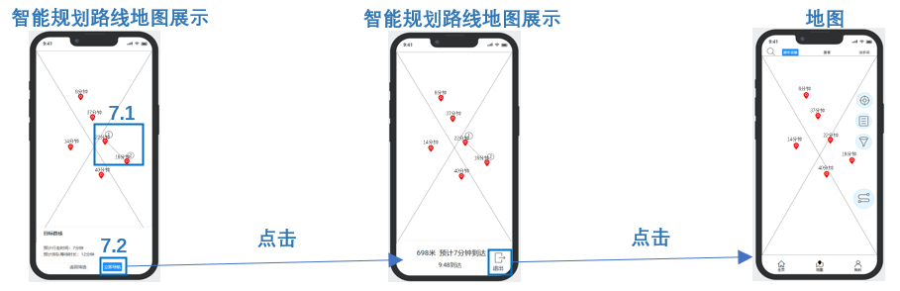

### 路线导航功能

#### 功能描述

页面下方显示路径信息弹窗，路径信息包括目标路线的预计行走时间以及预计排队等待时间，同时含有导航按钮，用户点击立即导航，系统开启导航功能。

#### 业务流程

用户观看弹窗了解此路线的预计行走时间和预计排队等待时间，点击立即导航，系统为用户开启导航功能。

#### 原型图

详情见3.7.1.4。

## 设施列表

### 展示设施列表

#### 功能描述

页面以列表的形式展示所有设施的信息，包括圆形设施图片、设施名称，点击列表中的某一设施即可跳转至该设施的详情页面。

#### 业务流程

用户可以上下滑动页面浏览设施的列表，了解各个设施的名称、图片以及开放时间，点击某一列表系统跳转至该设施的详情信息页面。

#### 业务规则

设施列表从上至下按照设施在数据库中的id从小到大排列。

#### 原型图

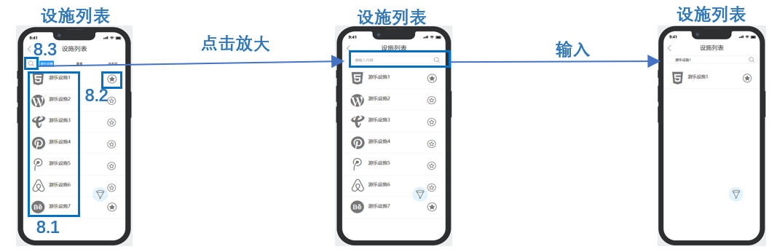

### 设施订阅

#### 功能描述

每一个设施的设施列表上有一个订阅按钮，点击即可订阅该设施，订阅后用户可在我的订阅列表中查看。

#### 业务流程

用户点击订阅按钮对设施进行订阅，再次点击取消订阅。

#### 业务规则

订阅按钮初始为空星星，用户点击订阅后变为黄色的星星，再次点击可以取消订阅；系统要对订阅情况进行检查，对订阅重复、用户不存在、设施不存在等异常情况进行处理。

#### 原型图

详情见3.8.1.4。

### 设施搜索

#### 功能描述

列表上方有一个搜索按钮，用户点击之后变为长方形的搜索框，用户可以输入设施名称或分类，系统根据用户输入的数据进行模糊查找，系统会显示出搜索结果的列表信息。

#### 业务流程

用户输入设施名称或设施分类进行搜索。系统接收用户输入后，通过匹配设施名称或分类，反馈给用户相应的结果列表。

#### 业务规则

搜索的设施名称或分类有误时系统给出提示信息“您的输入不准确，未搜索到具体结果”。

#### 原型图

详情见3.8.1.4。

### 设施类别筛选

#### 功能描述

用户可以点击搜索框右边的游乐设施、美食、卫生间选中不同的设施类别，系统将会显示相应类别的设施列表。

#### 业务流程

用户点击某一类别后，系统给出该类别对应设施的列表。

#### 业务规则

在用户没有选择的情况下，系统默认选中游乐设施，列表展示所有游乐设施的相关信息。

#### 原型图

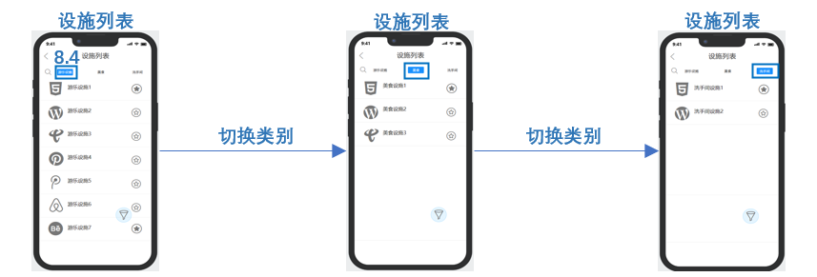

### 设施条件筛选

#### 功能描述

用户选中某一设施类别后，可以点击列表上漂浮的筛选按钮，屏幕左侧划出弹窗，用户可以对游乐设施的适合人群、项目类型以及身高限制进行筛选，也可对美食的餐饮类型进行筛选，筛选弹窗中有完成按钮，用户点击后弹窗消失，系统将会显示筛选结果的设施列表。

#### 业务流程

用户点击筛选按钮，系统弹出筛选弹窗，用户选择自己的筛选条件点击完成按钮，系统为用户展示筛选结果包含的设施列表。

#### 业务规则

游乐设施筛选类型：（1）适合人群（单选、可不选）：成人；老少皆宜；家长监护（2）项目类型（单选、可不选）：过山车；轨道、垂直、高空、水上、室内、旋转、剧场、失重、鬼屋（3）身高限制：输入框（可输入身高cm）；不限制（默认选中，用户输入身高自动取消选中）

美食筛选类型：（1）餐饮类型：中式快餐、西式快餐、面点、饮品。小吃（单选，可不选）

#### 原型图

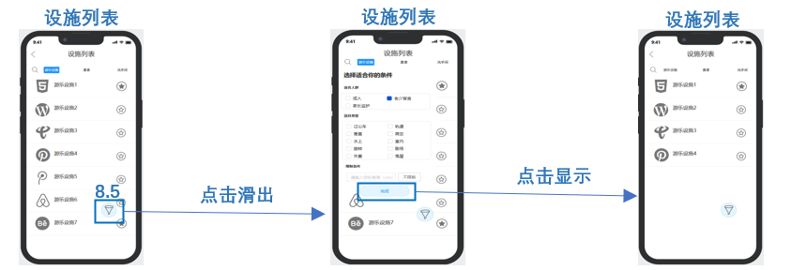

## 设施详情

### 设施图片轮播

#### 功能描述

轮播图自动播放本设施的所有图片。

#### 业务流程

用户通过浏览轮播图来观看当前游乐设施的所有图片，也可手动翻动图片来切换。

#### 原型图

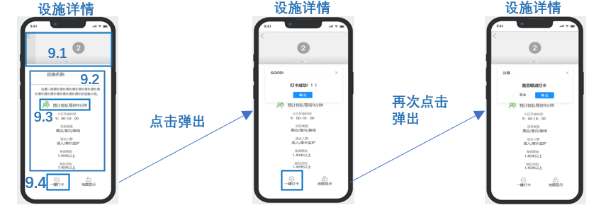

### 设施信息展示

#### 功能描述

向用户展示设施的所有信息，从上至下包括设施名称、设施介绍、今日开放时间、项目类型、适合人群、限制条件以及游玩须知。

#### 业务流程

用户可以观看当前设施的详细信息。

#### 原型图

详情见3.9.1.3。

### 排队等待时长

#### 功能描述

为用户展示拥挤度图标和预计排队等待时间，当等待时间过长，自动切换为比较舒缓的歌曲以及更明亮的灯光。

#### 业务流程

用户可以观看设施的预计排队等待时间以及拥挤程度。

#### 业务规则

拥挤度图标为一个小人的形状：预计排队等待时间分别处于0~30分钟、30~60分钟、60分钟以上时，小人的颜色依次为绿色、黄色、红色。

#### 原型图

详情见3.9.1.3。

### 打卡功能

#### 功能描述

用户可以点击打卡功能对设施进行打卡，打卡成功后弹出“恭喜您打卡成功！”的提示，若用户再次点击，弹出弹窗询问用户“是否取消打卡”，用户点击取消弹窗消失，用户点击确定弹窗消失然后系统提示用户“您已取消打卡”。

#### 业务流程

用户点击打卡按钮对设施进行打卡，方便后续用户在订阅页面中对设施进行筛选。

#### 业务规则

系统要对打卡情况进行检查，对打卡重复、用户不存在、设施不存在等异常情况进行处理。

#### 原型图

详情见3.9.1.3。

### 跳转至地图

#### 功能描述

用户可以点击地图的图标，系统将跳转至地图页面，同时在地图上显示该设施的位置信息。

#### 业务流程

用户点击跳转至地图按钮，系统跳转至地图页面展示该设施的具体位置。

#### 业务规则

设施在地图上的显示级别为为3级。

#### 原型图

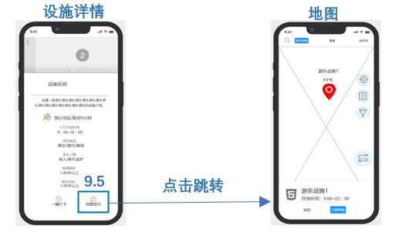

## 我的

### 个人信息框

#### 功能描述

显示用户的头像、昵称以及手机号，点击信息框可跳转至信息修改页面。

#### 业务流程

用户观看自己的个人信息，点击信息框跳转到信息修改页面修改个人信息。

#### 原型图

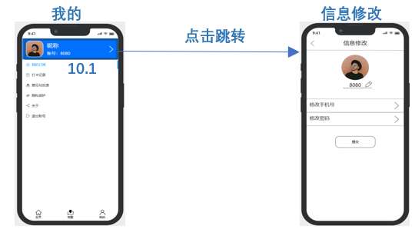

### 我的订阅

#### 功能描述

用户点击我的订阅，即可跳转至我的订阅页面查看订阅信息。

#### 业务流程

用户点击我的订阅框，系统跳转至我的订阅页面。

#### 原型图

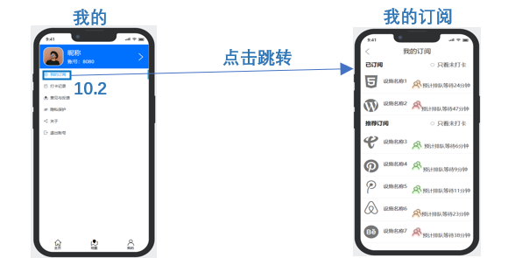

### 我的打卡

#### 功能描述

用户点击我的打卡，即可跳转至我的打卡页面查看打卡情况。

#### 业务流程

用户点击我的打卡框，系统跳转至我的打卡页面。

#### 原型图

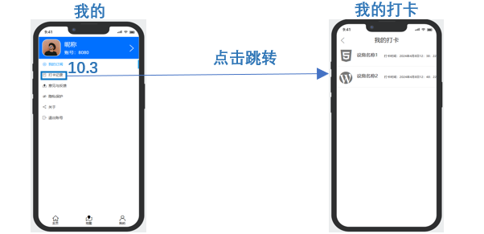

### 退出账号

#### 功能描述

用户点击退出账号，系统弹出询问"确认退出账号？"的弹窗，用户点击取消弹窗消失，用户点击确定系统跳转至登录页面。

#### 业务流程

用户点击退出账号退出登录状态，系统跳转至登录页面。

#### 原型图

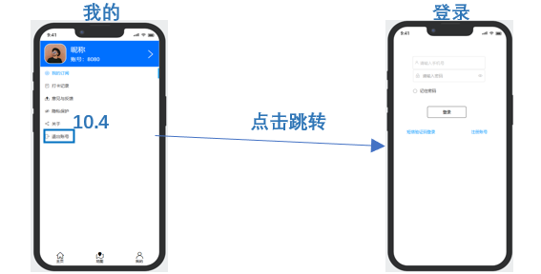

## 修改个人信息

### 个人信息框

#### 功能描述

页面中用户的头像、昵称可直接进行编辑更改，点击确认修改后系统判断修改的信息符合规范便跳转至个人中心页面

#### 业务流程

用户编辑修改个人信息，点击确认修改，修改成功后系统跳转至个人中心页面。

#### 业务规则

头像：不大于2MB。

#### 原型图

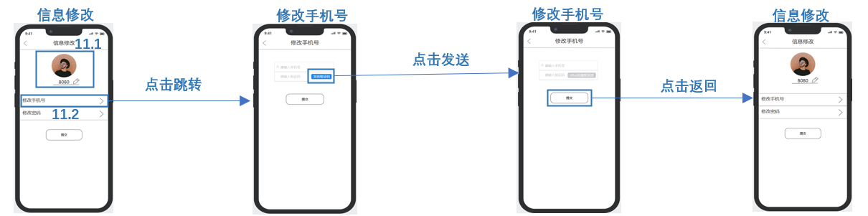

### 修改手机号

#### 功能描述

点击修改手机号，系统跳转到验证码修改信息页面，用户需要填写新的手机号，点击发送短信验证码，将收到的验证码填写下来，点击提交，系统判定是否正确，正确则跳转到修改个人信息页面。

#### 业务流程

用户点击修改手机号，跳转页面之后填写新的手机号，点击发送验证码，收到之后填写并点击提交即可完成修改。

#### 业务规则

手机号：(1)非空（错误提示“请输入手机号”）(2)必须是11位数字（错误提示“手机号格式不正确”），且进行验证保证这11位数字确定为手机号。

验证码：填写错误给出提示“您的验证码不正确，请重试”。

#### 原型图

详情见3.11.1.4。

### 修改密码

#### 功能描述

点击修改密码，系统跳转到验证码修改信息页面，用户需要填写手机号，点击发送短信验证码，将收到的验证码填写下来，然后填写新的密码以及确认密码，点击提交，系统判定是否正确，正确则跳转到修改个人信息页面。

#### 业务流程

用户点击修改密码，跳转页面之后填写手机号，点击发送验证码，收到之后填写验证码，并输入新的密码以及确认密码，点击提交即可完成修改。

#### 业务规则

密码：(1)非空（错误提示“请输入密码”）(2)不显示明文(3)长度不小于8位不大于16位（错误提示“密码不得小于8位”或“密码不得超过16位”）(4)密码可以包含字母、数字、特殊符号。

确认密码：(1)非空（错误提示“请再次输入密码”）(2)不显示明文(3)与密码填写一致（错误提示“两次输入密码不一致”）。

验证码：填写错误给出提示“您的验证码不正确，请重试”。

#### 原型图

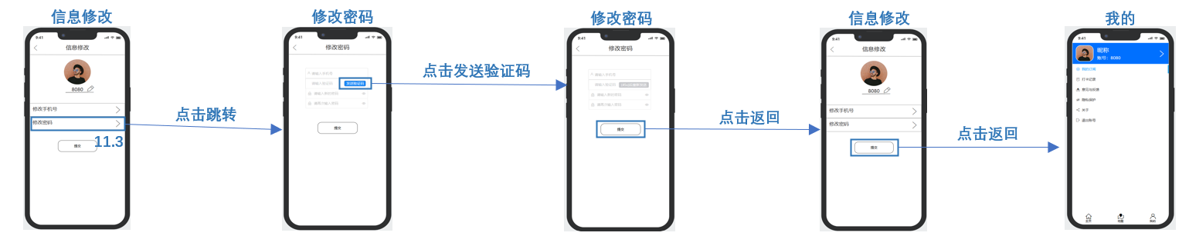

## 我的订阅

### 订阅信息展示

#### 功能描述

用户可以观看设施以及预计排队等待时长的列表，上方显示已订阅的设施，下方显示未订阅的设施推荐，点击设施即可跳转至对应设施的详情页面。

#### 业务流程

用户上下滑动查看已订阅以及未订阅的设施列表，查看设施名称以及预计排队等待时间，点击某一设施跳转到详情页面了解更多信息。

#### 业务规则

上下两个列表分别都由上至下按照预计排队等待时间由小到大进行排列；设施推荐即为所有未订阅的设施的列表。

#### 原型图

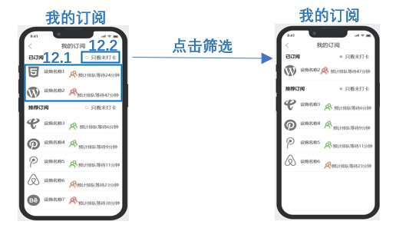

### 订阅信息筛选

#### 功能描述

已订阅列表与未订阅列表上方都具有只看未打卡的筛选按钮，用户点击只看未打卡的按钮，系统进行筛选后只展示未打卡的设施的列表。

#### 业务流程

用户点击只看未打卡这个按钮，系统对设施列表进行筛选，为用户展示未打卡的设施的列表。

#### 业务规则

默认状态下只看未打卡按钮处于未选中状态。

#### 原型图

详情见3.12.1.4。

## 我的打卡

### 打卡信息展示

#### 功能描述

列表展示所有用户已打卡的设施，并向用户展示设施名称以及打卡时间。

#### 业务流程

用户查看已打卡的设施列表。

#### 业务规则

打卡时间精确到年月日时分秒。

#### 原型图

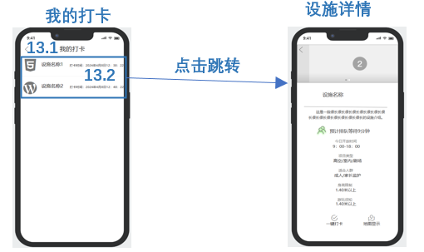

### 跳转信息详情

#### 功能描述

实现当用户点击设施列表跳转至对应设施的详情页面。

#### 业务流程

用户点击列表中的某一设施，跳转至该设施的详情页面。

#### 原型图

详情见3.13.1.4。

# 大屏端功能需求

## 游玩人数展示框

### 游玩人数展示

#### 功能描述

大屏实时接收后端传过来的今日游乐园游玩总人数，实时更新并显示。

#### 业务流程

用户观看实时更新的今日游玩人数。

#### 业务规则

游玩总人数实时更新。

#### 原型图

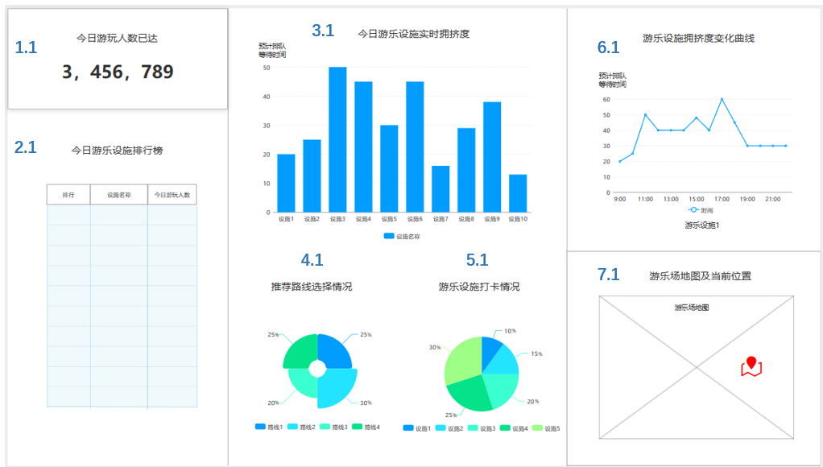

## 游乐设施排行榜

### 游乐设施排行

#### 功能描述

各游乐设施按照游玩总人数从上至下按照人数由多到少排列展示。

#### 业务流程

用户观看游乐设施火热度排行榜。

#### 业务规则

游乐设施只取排行榜前十展示，数据每五分钟更新一次。

#### 原型图

详情见4.1.1.4。

## 游乐设施拥挤度条形图

### 游乐设施拥挤度统计

#### 功能描述

为用户展示不同设施的预计排队等待时间条形图。

#### 业务流程

用户观看游乐设施拥挤度展示。

#### 业务规则

游乐设施每十个分为一组在一个图上展示，每一分钟切换为下一组的条形图，多组循环展示，在切换时将预计排队等待时间的数据进行一次更新。

#### 原型图

详情见4.1.1.4。

## 推荐路线选择占比图

### 推荐路线选择情况统计

#### 功能描述

系统记录用户对每个推荐路线的采用次数，并计算相应的占比情况，通过饼图的方式为用户展示推荐路线的采用情况。

#### 业务流程

用户观看推荐路线的采用占比。

#### 原型图

详情见4.1.1.4。

## 游乐设施打卡占比图

### 游乐设施打卡情况统计

#### 功能描述

系统记录用户对游乐设施的打卡情况，并计算相应的占比情况，通过饼图的方式为用户展示游乐设施的打卡情况。

#### 业务流程

用户观看游乐设施的打卡占比。

#### 原型图

详情见4.1.1.4。

## 游乐设施拥挤度变化折线图

### 游乐设施拥挤度变化统计

#### 功能描述

系统记录每个游乐设施的拥挤度变化情况，通过向用户展示不同设施的预计排队等待时间随时间的变化曲线（折线图）来体现拥挤度的变化。

#### 业务流程

用户可以观看各个游乐设施今日拥挤度变化情况。

#### 业务规则

拥挤度变化为当日拥挤度变化情况，当日未到来时间段取实时拥挤度的值。

#### 原型图

详情见4.1.1.4。

## 游乐园地图及当前位置标记

### 游乐园地图展示

#### 功能描述

系统为用户展示游乐园地图以及当前位置标记，方便用户明晰自身位置。

#### 业务流程

用户可以观看游乐园大地图以及当前位置。

#### 业务规则

当前位置用醒目的特殊标记。

#### 原型图

详情见4.1.1.4。

# Web端功能需求

## 登录

### 工号密码登录

#### 功能描述

用户根据工号密码进行登录，系统验证工号密码是否正确给出反馈。

#### 业务流程

用户输入的工号密码确认无误后弹出登录成功的消息提示，并跳转到主页。

#### 业务规则

登录失败：(1)若工号密码不正确则在页面中心弹出“您的工号/密码输入错误，请重新输入”的消息提示；(2)若连续5次输入错误则在页面中心弹出“您已连续五次输入错误，请十分钟后重试”的消息提示。

用户登录后系统将用户的登录信息存至本地缓存中。

#### 原型图

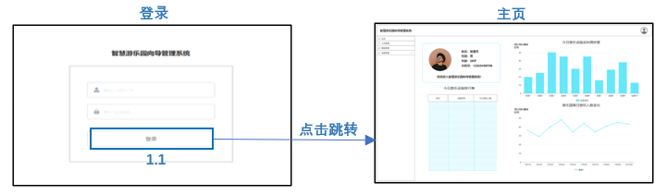

## 主页

### 个人信息框

#### 功能描述

个人信息框展示管理员的头像、姓名、性别、年龄、工号。

#### 业务流程

用户查看自己的个人信息是否正确。

#### 业务规则

管理员的头像是系统默认设定，不可更改

#### 原型图

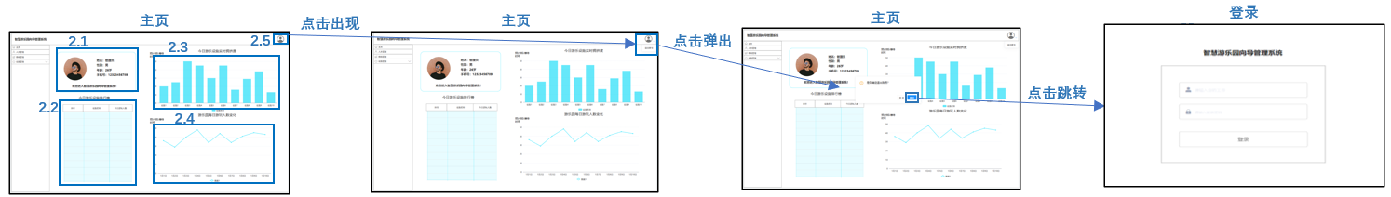

### 游乐设施排行

#### 功能描述

各游乐设施按照游玩总人数从上至下按照人数由多到少排列展示。

#### 业务流程

用户观看游乐设施火热度排行榜。

#### 业务规则

游乐设施只取排行榜前十展示，数据每五分钟更新一次。

#### 原型图

详情见5.2.1.4。

### 游乐设施拥挤度统计

#### 功能描述

为用户展示不同设施的预计排队等待时间条形图。

#### 业务流程

用户观看游乐设施拥挤度展示。

#### 业务规则

游乐设施每十个分为一组在一个图上展示，每一分钟切换为下一组的条形图，多组循环展示，在切换时将预计排队等待时间的数据进行一次更新。

#### 原型图

详情见5.2.1.4。

### 游乐园每日游玩人数

#### 功能描述

为用户展示游乐园每天游玩人数的变化折线图。

#### 业务流程

用户观看游乐园每天游玩人数的变化。

#### 业务规则

时间为近十天。

#### 原型图

详情见5.2.1.4。

### 退出账号

#### 功能描述

用户点击页面右上方的头像弹出退出账号的选择按钮，用户点击后系统会弹出弹窗询问是否确定退出账号，用户点击确定后系统退出登录状态跳转到登录页面。

#### 业务流程

用户可游玩方案的详情界面。

#### 业务规则

用户点击头像并点击弹出的退出账号按钮，系统弹出询问弹窗后用户点击确定，系统跳转至登录页面。

#### 原型图

详情见5.2.1.4。

## 路线管理

### 路线表格展示

#### 功能描述

推荐路线的详细信息以表格的形式展示在页面上。

#### 业务流程

用户观看推荐路线的表格展示，了解路线的详细信息。

#### 原型图

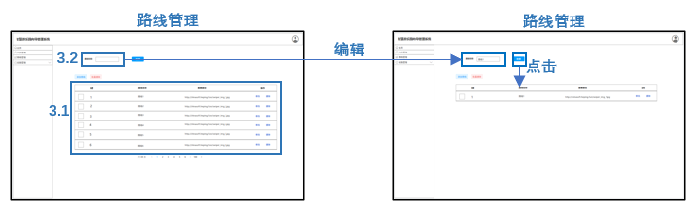

### 路线查找

#### 功能描述

用户可以在上方的输入框中输入路线名称，点击后面的搜索按钮，系统检索后将搜索结果展现在下方的表格中。

#### 业务流程

用户输入路线的名称，点击搜索按钮后，系统进行搜索并将结果展示在表格上。

#### 业务规则

搜索的路线名称有误时系统给出提示信息“您的输入不准确，未搜索到具体结果”。

#### 原型图

详情见5.3.1.3。

### 路线增加

#### 功能描述

表格左上方有一个添加路线的按钮，用户点击后系统弹出弹窗，在弹窗上用户可以填写路线名称、图像路径，以及选择途经设施（多选框），点击确定后系统将新增的路线增加到表格中。

#### 业务流程

用户点击添加路线按钮，填写路线名称、图像路径，选择途经设施后点击确定，系统在表格中新增该路线。

#### 业务规则

（1）路线名称在0-50个字符内（不含0），不能过长，不能为空。

（2）路线图片需为有效的URL。

（3） 途径设施列表中选中的设施应该是已有设施，且途经设施至少为2个。

（4）添加路径的路线名称、路线图片、途径设施列表分别都不允许与已有的数据重复。

#### 原型图

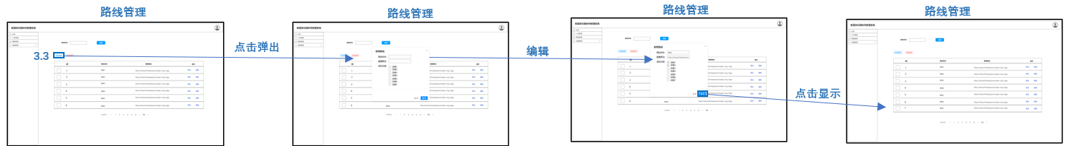

### 路线批量删除

#### 功能描述

用户点击表格前面的多选框进行多选，点击批量删除按钮，系统会弹出弹窗询问用户是否删除所选路线，用户点击确定后系统会将选中的行删除。

#### 业务流程

用户选中想删除的路线前面的多选框后，点击批量删除按钮，系统将删除选中的路线。

#### 原型图

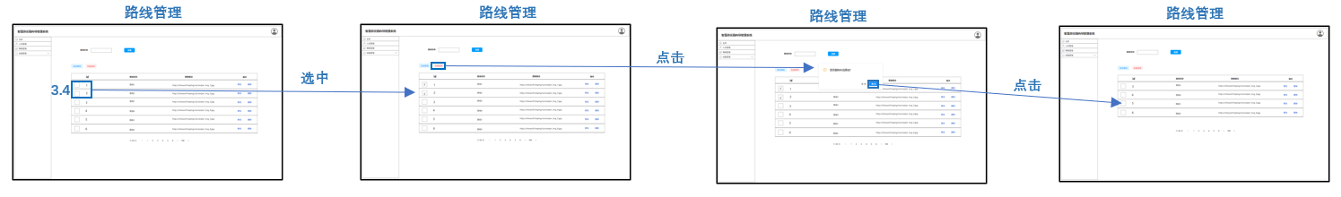

### 路线信息修改

#### 功能描述

用户点击每一行数据后面的修改，系统将会弹出弹窗，弹窗上写明了该路线的当前信息，用户可对上面的内容进行编辑修改，点击确定后系统将该路线的信息修改并展示在表格中。

#### 业务流程

用户点击表格中数据后面的修改操作，系统弹出弹窗，用户对弹窗上路线的信息进行修改，点击确定后，表格中显示该路线修改后的信息。

#### 业务规则

（1）路线名称在0-50个字符内（不含0），不能过长，不能为空。

（2）路线图片需为有效的URL。

（3） 途径设施列表中选中的设施应该是已有设施，且途经设施至少为2个。

（4）修改路径的路线名称、路线图片、途径设施列表分别都不允许与已有的数据重复。

#### 原型图

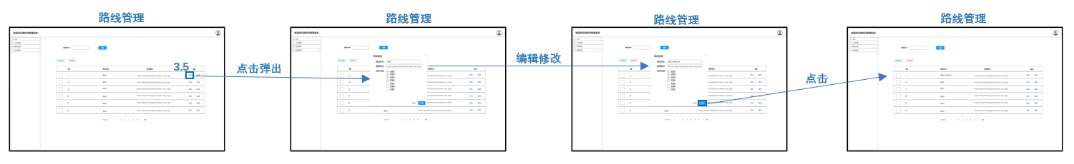

### 单个路线删除

#### 功能描述

用户点击每一行数据后面的删除，系统将会弹出弹窗询问用户是否删除所选路线，用户点击确定后该行数据将被删除。

#### 业务流程

用户点击表格中数据后面的删除操作，系统弹出弹窗，用户点击确定后，表格中将删除该列数据。

#### 原型图

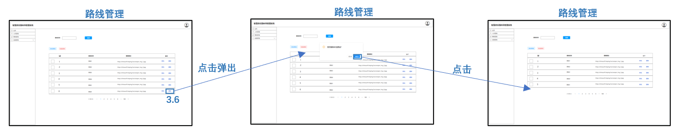

## 员工管理

### 员工表格展示

#### 功能描述

人员的详细信息以表格的形式展示在页面上。

#### 业务流程

用户通过观看表格中的数据了解员工的详细信息。

#### 原型图

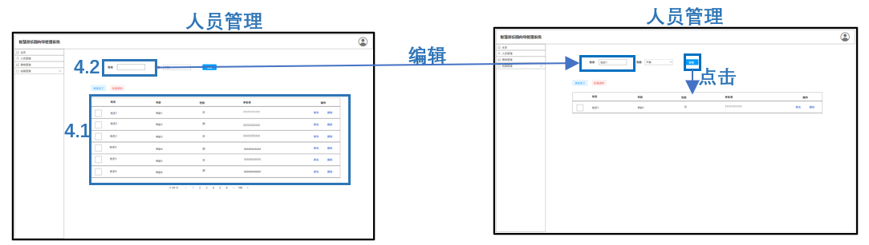

### 员工查找

#### 功能描述

用户可以在上方的输入框中输入人员姓名，点击后面的搜索按钮，系统检索后将搜索结果展现在下方的表格中。

#### 业务流程

用户输入员工的姓名后点击搜索，系统在表格中向用户展示搜索结果。

#### 业务规则

搜索的员工姓名有误时系统给出提示信息“您的输入不准确，未搜索到具体结果”。

#### 原型图

详情见5.4.1.3。

### 条件筛选

#### 功能描述

用户可以在上方的下拉单选框中选择人员的性别，点击后方的搜索按钮，系统检索后将搜索结果展现在下方的表格中。

#### 业务流程

用户选择性别后点击搜索，系统在表格中向用户展示搜索结果。

#### 原型图

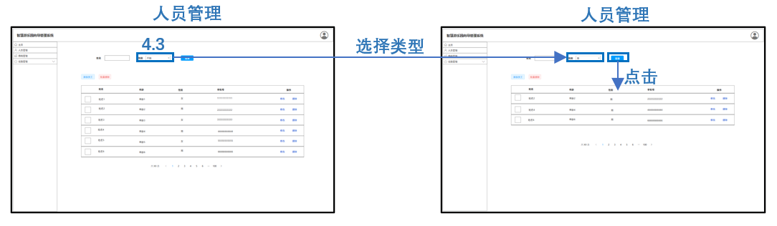

### 员工增加

#### 功能描述

表格左上方有一个添加员工的按钮，用户点击后系统弹出弹窗，在弹窗上用户可以填写姓名、手机号、年龄，以及选择性别（单选按钮），点击确定后系统将新增的人员增加到表格中。

#### 业务流程

用户点击添加员工按钮，填写姓名、手机号、年龄，选择性别后点击确定，系统在表格中新增该员工。

#### 业务规则

（1）姓名、手机号、年龄不可以为空。

（2）手机号必须为11位数字，且进行验证保证这11位数字确定为手机号。

（3）性别必选。

#### 原型图

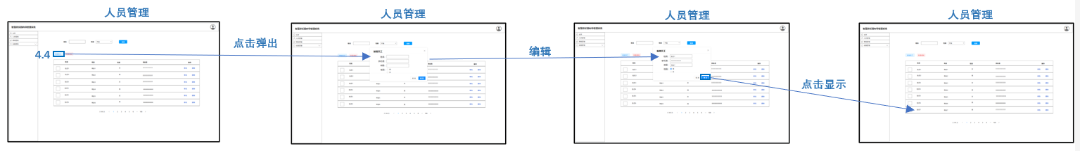

### 员工批量删除

#### 功能描述

用户点击表格前面的多选框进行多选，点击批量删除按钮，系统会弹出弹窗询问用户是否删除所选员工，用户点击确定后系统会将选中的行删除。

#### 业务流程

用户选中想删除的员工前面的多选框后，点击批量删除按钮，系统将删除选中的员工。

#### 原型图

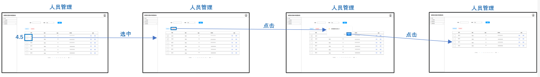

### 员工信息修改

#### 功能描述

用户点击每一行数据后面的修改，系统将会弹出弹窗，弹窗上写明了该员工的当前信息，用户可对上面的内容进行编辑修改，点击确定后系统将该员工的信息修改并展示在表格中。

#### 业务流程

用户点击表格中数据后面的修改操作，系统弹出弹窗，用户对弹窗上员工的信息进行修改，点击确定后，表格中显示该员工修改后的信息。

#### 业务规则

（1）姓名、手机号、年龄不可以为空。

（2）手机号必须为11位数字，且进行验证保证这11位数字确定为手机号。

（3）性别必选。

#### 原型图

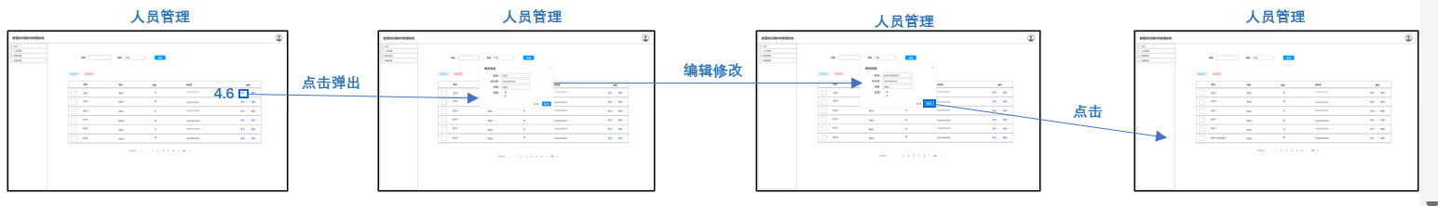

### 单个员工删除

#### 功能描述

用户点击每一行数据后面的删除，系统将会弹出弹窗询问用户是否删除所选员工，用户点击确定后该行数据将被删除.

#### 业务流程

用户点击表格中数据后面的删除操作，系统弹出弹窗，用户点击确定后，表格中将删除该列数据。

#### 原型图

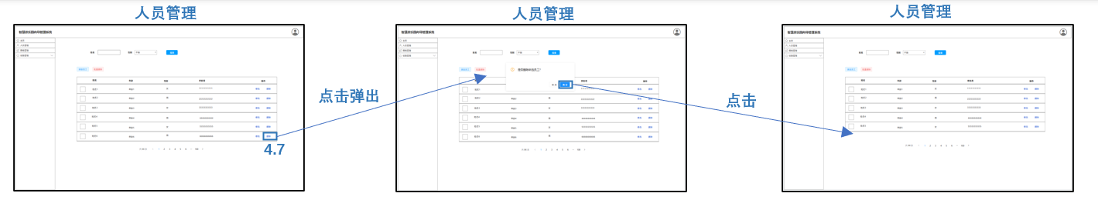

## 设施管理

### 游乐设施管理

#### 游乐设施表格展示

（1）功能描述

游乐设施的详细信息以表格的形式展示在页面上。

（2）业务流程

用户通过观看表格中的数据了解游乐设施的详细信息。

（3）原型图

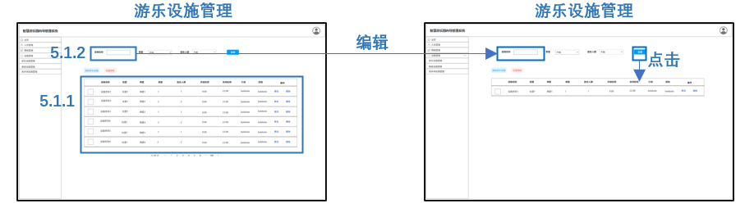

#### 游乐设施查找

（1）**功能描述**

用户可以在上方的输入框中输入游乐设施的名称，点击后面的搜索按钮，系统检索后将搜索结果展现在下方的表格中。

（2）**业务流程**

用户输入游乐设施的名称后点击搜索，系统在表格中向用户展示搜索结果。

（3）**业务规则**

搜索的设施名称有误时系统给出提示信息“您的输入不准确，未搜索到具体结果”。

（4）原型图

详情见5.5.1.1。

#### 条件筛选

（1）**功能描述**

用户可以在上方的下拉多选框中选择游乐设施的类型，同时可以在另一个下拉多选框中选择设施的适合人群，点击后方的搜索按钮，系统检索后将搜索结果展现在下方的表格中。

（2）**业务流程**

用户选择游乐设施类型和适合人群后点击搜索，系统在表格中向用户展示搜索结果。

（3）原型图

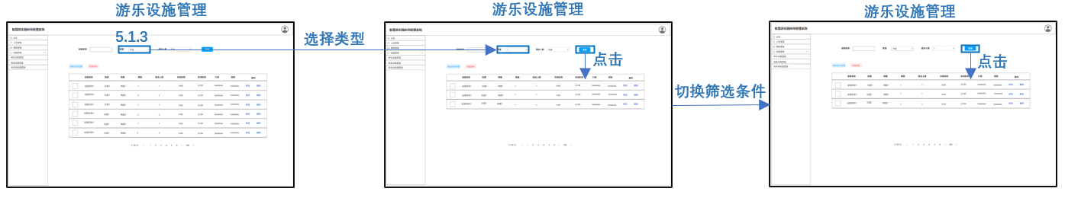

#### 游乐设施增加

（1）**功能描述**

表格左上方有一个添加游乐设施的按钮，用户点击后系统弹出弹窗，在弹窗上用户可以填写设施名称、经度、纬度、开放时间、关闭时间、单次游玩时间、可容纳人数、介绍、游玩须知，以及选择设施类型和适合人群（多选框）、上传设施图片后点击确定后系统将新增的游乐设施增加到表格中。

（2）**业务流程**

用户点击添加游乐设施按钮，填写设施名称、经度、纬度、开放时间、关闭时间、单次游玩时间、可容纳人数、介绍、游玩须知，选择设施类型和适合人群，上传设施图片后点击确定，系统在表格中新增该游乐设施。

（3）**业务规则**

①设施名称、经度、纬度、开放时间、关闭时间、介绍、游玩须知不可以为空。

②设施类型和适合人群每个至少选择一个。

③上传的图片至少为1张。

（4）原型图

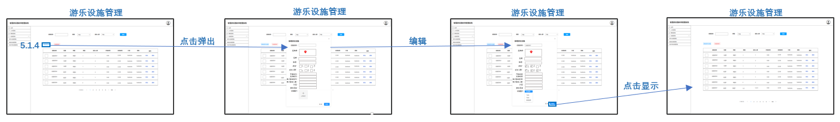

#### 游乐设施批量删除

（1）**功能描述**

用户点击表格前面的多选框进行多选，点击批量删除按钮，系统会弹出弹窗询问用户是否删除所选游乐设施，用户点击确定后系统会将选中的行删除。

（2）**业务流程**

用户选中想删除的游乐设施前面的多选框后，点击批量删除按钮，系统将删除选中的游乐设施。

（3）原型图

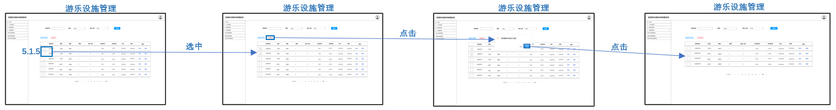

#### 游乐设施信息修改

（1）**功能描述**

用户点击每一行数据后面的修改，系统将会弹出弹窗，弹窗上写明了该游乐设施的当前信息，用户可对上面的内容进行编辑修改，其中的设施图片列表可以添加图片也可以删除图片，点击确定后系统将该游乐设施的信息修改并展示在表格中。

（2）**业务流程**

用户点击表格中数据后面的修改操作，系统弹出弹窗，用户对弹窗上游乐设施的信息进行修改，点击确定后，表格中显示该游乐设施修改后的信息。

（3）**业务规则**

①设施名称、经度、纬度、开放时间、关闭时间、单次游玩时间、可容纳人数、介绍、游玩须知不可以为空。

②设施类型和适合人群每个至少选择一个。

③设施图片列表中至少有一张图片。

（4）原型图

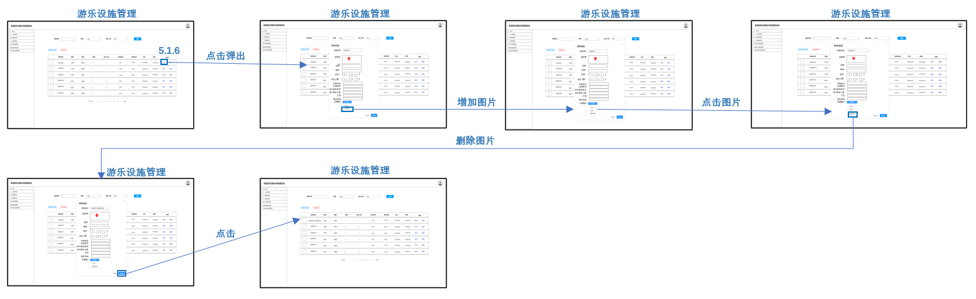

#### 单个游乐设施删除

（1）**功能描述**

用户点击每一行数据后面的删除，系统将会弹出弹窗询问用户是否删除所选游乐设施，用户点击确定后该行数据将被删除。

（2）**业务流程**

用户点击表格中数据后面的删除操作，系统弹出弹窗，用户点击确定后，表格中将删除该列数据。

（3）**原型图**

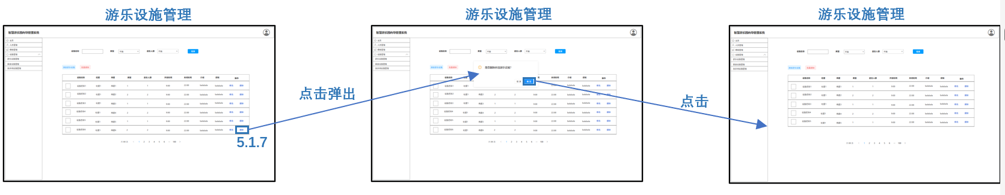

### 美食设施管理

#### 美食设施表格展示

（1）功能描述

美食设施的详细信息以表格的形式展示在页面上。

（2）业务流程

用户通过观看表格中的数据了解美食设施的详细信息。

（3）原型图

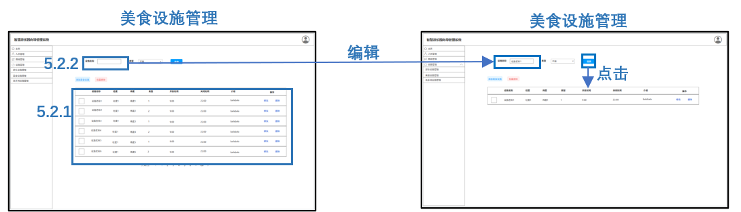

#### 美食设施查找

（1）**功能描述**

用户可以在上方的输入框中输入美食设施的名称，点击后面的搜索按钮，系统检索后将搜索结果展现在下方的表格中。

（2）**业务流程**

用户输入美食设施的名称后点击搜索，系统在表格中向用户展示搜索结果。

（3）**业务规则**

搜索的设施名称有误时系统给出提示信息“您的输入不准确，未搜索到具体结果”。

（4）原型图

详情见5.5.2.1。

#### 条件筛选

（1）**功能描述**

用户可以在上方的下拉多选框中选择美食设施的类型，点击后方的搜索按钮，系统检索后将搜索结果展现在下方的表格中。

（2）**业务流程**

用户选择美食设施的类型后点击搜索，系统在表格中向用户展示搜索结果。

（3）原型图

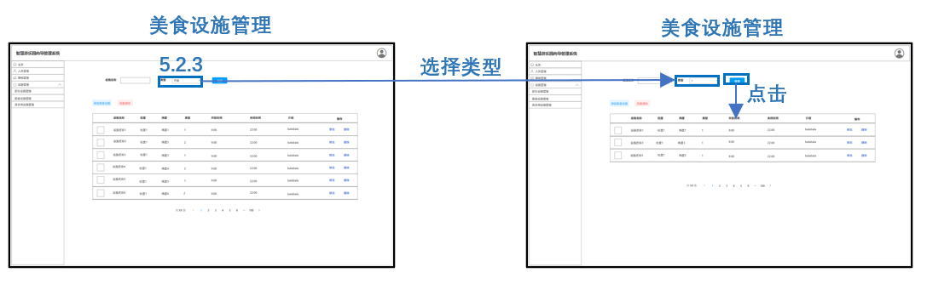

#### 美食设施增加

（1）**功能描述**

表格左上方有一个添加美食设施的按钮，用户点击后系统弹出弹窗，在弹窗上用户可以填写设施名称、经度、纬度、开放时间、关闭时间、单次就餐时间、可容纳人数、介绍，以及选择设施类型（多选框）、上传设施图片后点击确定后系统将新增的美食设施增加到表格中**。**

（2）**业务流程**

用户点击添加美食设施按钮，填写设施名称、经度、纬度、开放时间、关闭时间、单次就餐时间、可容纳人数、介绍，选择设施类型，上传设施图片后点击确定，系统在表格中新增该美食设施。

（3）**业务规则**

①设施名称、经度、纬度、开放时间、关闭时间、介绍不可以为空。

②设施类型至少选择一个。

③上传的图片至少为1张。

（4）原型图

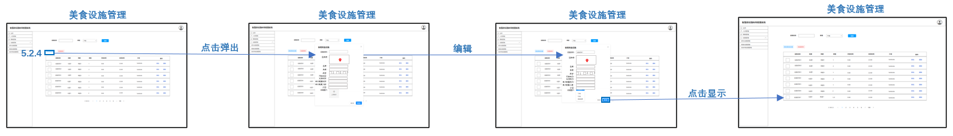

#### 美食设施批量删除

（1）**功能描述**

用户点击表格前面的多选框进行多选，点击批量删除按钮，系统会弹出弹窗询问用户是否删除所选美食设施，用户点击确定后系统会将选中的行删除。

（2）**业务流程**

用户选中想删除的美食设施前面的多选框后，点击批量删除按钮，系统将删除选中的美食设施。

（3）原型图

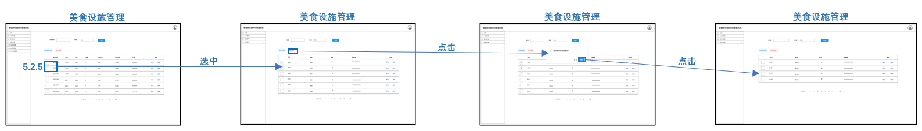

#### 美食设施信息修改

（1）**功能描述**

用户点击每一行数据后面的修改，系统将会弹出弹窗，弹窗上写明了该美食设施的当前信息，用户可对上面的内容进行编辑修改，其中的设施图片列表可以添加图片也可以删除图片，点击确定后系统将该美食设施的信息修改并展示在表格中。

（2）**业务流程**

用户点击表格中数据后面的修改操作，系统弹出弹窗，用户对弹窗上美食设施的信息进行修改，点击确定后，表格中显示该美食设施修改后的信息。

（3）**业务规则**

①设施名称、经度、纬度、开放时间、关闭时间、单次就餐时间、可容纳人数、介绍不可以为空。

②设施类型至少选择一个。

③设施图片列表中至少有一张图片。

（4）原型图

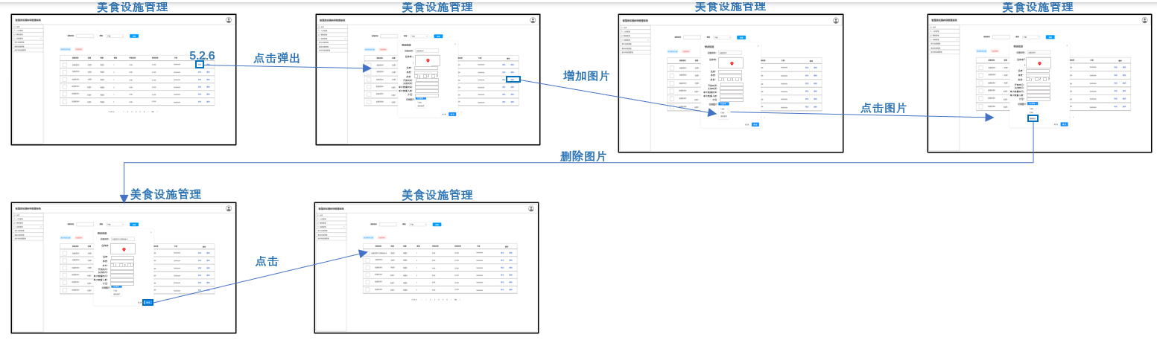

#### 单个美食设施删除

（1）**功能描述**

用户点击每一行数据后面的删除，系统将会弹出弹窗询问用户是否删除所选美食设施，用户点击确定后该行数据将被删除。

（2）**业务流程**

用户点击表格中数据后面的删除操作，系统弹出弹窗，用户点击确定后，表格中将删除该列数据。

（3）原型图

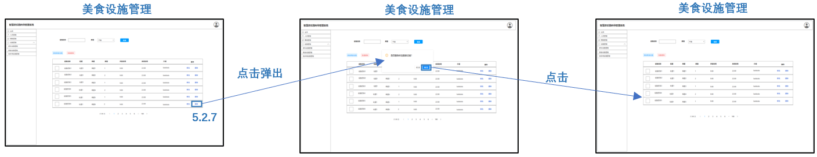

### 洗手间设施管理

#### 洗手间设施表格展示

（1）功能描述

洗手间设施的详细信息以表格的形式展示在页面上。

（2）业务流程

用户通过观看表格中的数据了解洗手间设施的详细信息。

（3）原型图

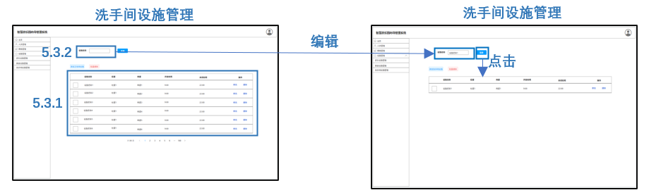

#### 洗手间设施查找

（1）**功能描述**

用户可以在上方的输入框中输入洗手间设施的名称，点击后面的搜索按钮，系统检索后将搜索结果展现在下方的表格中。

（2）**业务流程**

用户输入洗手间设施的名称后点击搜索，系统在表格中向用户展示搜索结果。

（3）**业务规则**

搜索的设施名称有误时系统给出提示信息“您的输入不准确，未搜索到具体结果”。

（4）原型图

详情见5.5.3.1。

#### 洗手间设施增加

（1）**功能描述**

表格左上方有一个添加洗手间设施的按钮，用户点击后系统弹出弹窗，在弹窗上用户可以填写设施名称、经度、纬度、开放时间、关闭时间、单次如厕时间、可容纳人数，上传设施图片后点击确定后系统将新增的洗手间设施增加到表格中。

（2）**业务流程**

用户点击添加洗手间设施按钮，填写设施名称、经度、纬度、开放时间、关闭时间、单次如厕时间、可容纳人数，上传设施图片后点击确定，系统在表格中新增该洗手间设施。

（3）**业务规则**

①设施名称、经度、纬度、开放时间、关闭时间不可以为空。

②上传的图片至少为1张。

（4）原型图

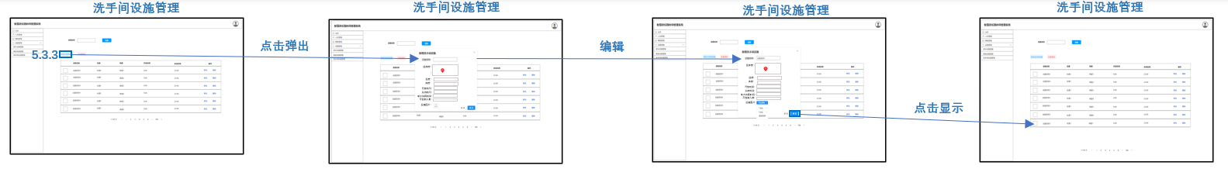

#### 洗手间设施批量删除

（1）**功能描述**

用户点击表格前面的多选框进行多选，点击批量删除按钮，系统会弹出弹窗询问用户是否删除所选洗手间设施，用户点击确定后系统会将选中的行删除。

（2）**业务流程**

用户选中想删除的洗手间设施前面的多选框后，点击批量删除按钮，系统将删除选中的洗手间设施。

（3）原型图

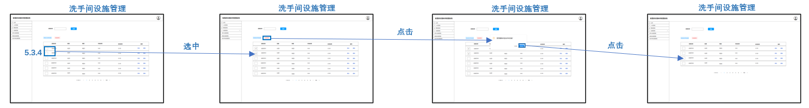

#### 洗手间设施信息修改

（1）**功能描述**

用户点击每一行数据后面的修改，系统将会弹出弹窗，弹窗上写明了该洗手间设施的当前信息，用户可对上面的内容进行编辑修改，其中的设施图片列表可以添加图片也可以删除图片，点击确定后系统将该洗手间设施的信息修改并展示在表格中。

（2）**业务流程**

用户点击表格中数据后面的修改操作，系统弹出弹窗，用户对弹窗上洗手间设施的信息进行修改，点击确定后，表格中显示该洗手间设施修改后的信息。

（3）**业务规则**

①设施名称、经度、纬度、开放时间、关闭时间、单次如厕时间、可容纳人数不可以为空。

②设施图片列表中至少有1张图片。

（4）原型图

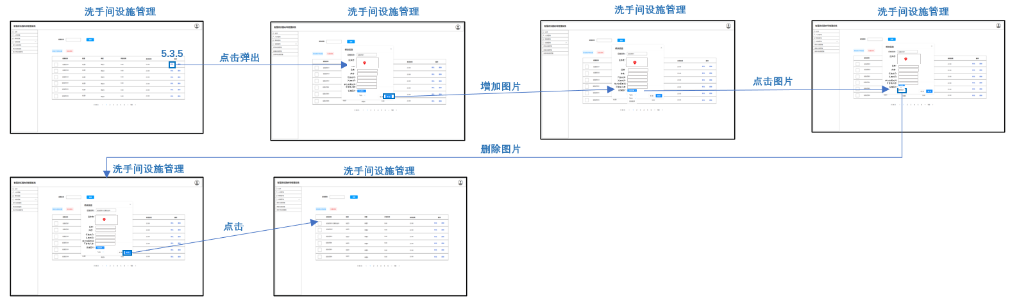

#### 单个洗手间设施删除

（1）**功能描述**

用户点击每一行数据后面的删除，系统将会弹出弹窗询问用户是否删除所选洗手间设施，用户点击确定后该行数据将被删除。

（2）**业务流程**

用户点击表格中数据后面的删除操作，系统弹出弹窗，用户点击确定后，表格中将删除该列数据。

（3）原型图

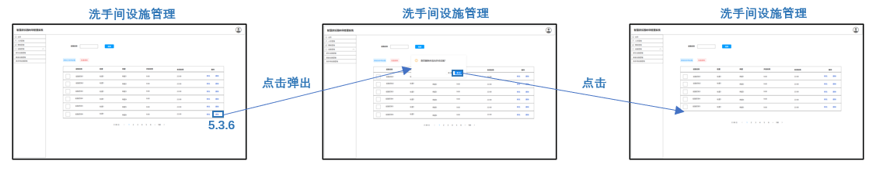

# 接口需求

## 移动端

### 设施接口

#### 关键字搜索接口

#### 游乐设施筛选接口

#### 餐饮设施筛选接口

#### 基础设施筛选接口

### 用户接口

#### 用户注册接口

#### 用户登录接口

#### 获取当前登录的用户接口

#### 用户注销接口

#### 用户信息修改接口

#### 发送验证码接口

#### 通过手机号验证码登录接口

### 路线推荐接口

#### 推荐路线查询接口

#### 热门打卡路线推荐接口

#### 人气订阅路线推荐接口

#### 畅通无阻路线推荐接口

### 导航接口

#### 基于多个设施进行最优路径导航接口

#### 基于单个设施进行最优路径导航接口

### 轮播接口

#### 轮播信息获取接口

### 打卡接口、订阅接口

#### 订阅与打卡信息查询接口

#### 增加打卡接口

#### 取消打卡接口

#### 增加订阅接口

#### 取消订阅接口

## 大屏端

### 统计推荐路线使用次数接口

### 推荐路线选择次数加一接口

### 统计每个设施的打卡次数接口

### 统计当前总游玩人数接口

### 统计当前各个设施游玩人数接口

### 以小时为单位统计当日拥挤度（预计等待时间）接口

## Web端

### 设施接口

#### 游乐设施筛选接口

#### 餐饮设施筛选接口

#### 基础设施筛选接口

#### 新增游乐设施接口

#### 新增餐饮设施接口

#### 新增基础设施接口

#### 更新游乐设施接口

#### 更新餐饮设施接口

#### 更新基础设施接口

#### 删除设施接口

### 路线推荐接口

#### 查询路线接口

#### 增加路线接口

#### 更新路线接口

#### 删除路线接口

### 数据统计接口

#### 基于日期统计总游玩人数接口

### 人员接口

#### 用户登录接口

#### 查询人员接口

#### 增加人员接口

#### 更新人员接口

#### 删除人员接口